8 класс . Урок №9
Тема: Расположение видов на чертеже. Местные виды

Цель: Познакомить уч – ся с понятием «ВИД».
Научить школьников выполнять и читать виды предметов средней сложности.
Научить выбирать главный вид при построении чертежа предмета.
Развивать пространственное мышление.
Воспитывать аккуратность при выполнении чертежей.

Методы: Беседа, объяснение, самостоятельная работа.

Оборудование: Учебник, плакат, чертежные инструменты.
Тип урока: Комбинированный

Структура урока
- Орг. момент – 2-3 мин.
- Проверка Д/З – 5 мин.
- Новый материал – 15 мин.
- Закрепление - 20 мин.
- Заключительная часть – 3 мин.

Ход урока
Орг. момент. Приветствие. Знакомство уч – ся с темой и планом проведения урока, мотивация предстоящей деятельности, постановка цели урока ( желательно чтобы цели своей деятельности на уроке поставили сами дети, человека два – три достаточно) Запись темы в рабочую тетрадь
Проверка Д/З (Визуально у всех) Общие ошибки вынести на доску.
Провести краткий обзор – опрос учебного материала пройденного на прошлом уроке.
Новый материал.
Правила расположения видов. Для полного выявления формы предметов в черчении применяют различные изображения: виды, сечения, разрезы. Вначале вы изучите виды.
Вид — это изображение обращенной к наблюдателю видимой части поверхности предмета. Для уменьшения количества изображений допускается на видах показывать необходимые невидимые части поверхности предмета при помощи штриховых линий. В отличие от проекций на видах применяют некоторые условности и упрощения. Их вы будете изучать позже.
Изображение, полученное на фронтальной плоскости проекций, называется видом спереди. Это изображение принимается на чертеже за главное. Поэтому такой вид еще называют главным. При выполнении чертежа предмет надо так располагать относительно
фронтальной плоскости проекций, чтобы главный вид давал наиболее полное представление о форме и размерах предмета.
Изображение на горизонтальной плоскости проекций называется видом сверху.
Изображение на профильной плоскости проекций называется видом слева.
Наряду с видами спереди, сверху и слева для изображения предмета могут применяться виды справа, снизу, сзади (все они называются основными). Однако количество видов на чертеже должно быть наименьшим, но достаточным для полного выявления формы и размеров предмета. Для уменьшения количества видов на них допускается показывать при необходимости невидимые части поверхности предмета штриховыми линиями. С этой же целью применяются различные условные обозначения, знаки и надписи, установленные стандартом.
На рисунке 52 даны три вида детали, наглядное изображение которой показано на рисунке 53. Главным видом является вид спереди. Под ним расположен вид сверху, справа от главного вида и на одной высоте — вид слева. Вырез в детали прямоугольной формы оказался на виде сверху невидимым, поэтому он показан штриховой линией.
5.2. Местные виды. В некоторых случаях на чертеже вместо полного вида можно применить его часть. Это упрощает построение изображения предмета.
Изображение отдельного, ограниченного места поверхности предмета называется местным видом. Его применяют в том случае, когда требуется показать форму и размеры отдельных элементов детали (фланца, шпоночной канавки и пр.).
Местный вид может быть ограничен линией обрыва, осью симметрии и пр. Он может быть отмечен на чертеже и надписью. Располагают местный вид на свободном поле чертежа или в проекционной связи с другими изображениями. В школе вы будете рассматривать местные виды, расположенные только в проекционной связи (рис. 54).
Применение местного вида позволяет уменьшить объем графической работы, сэкономить место на поле чертежа
Закрепление.
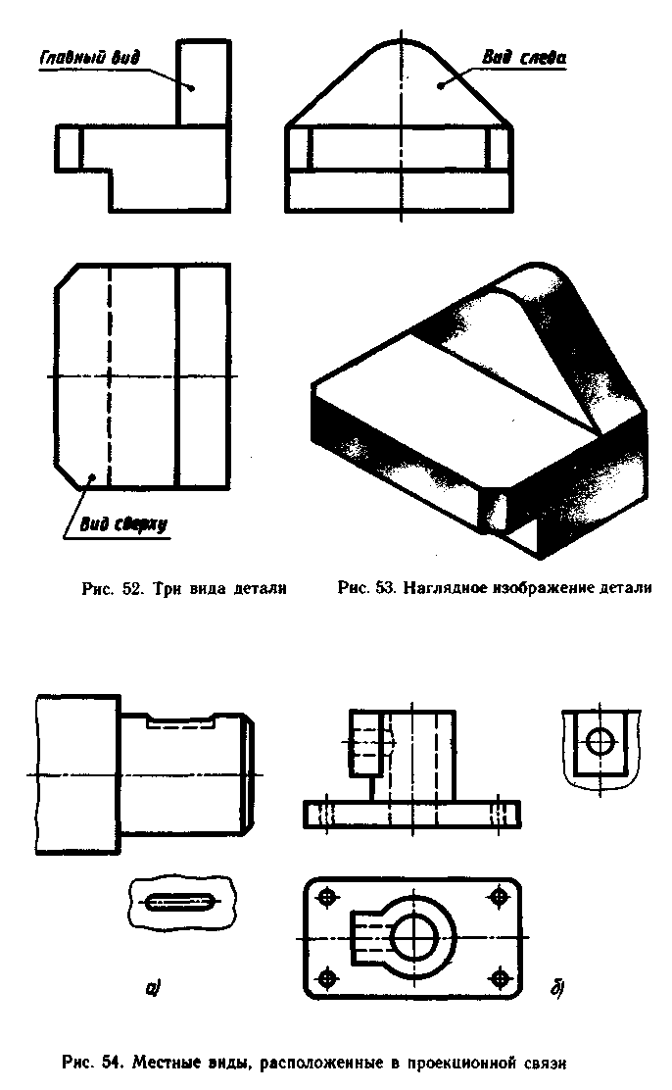
- Дайте определение вида.
- Как располагаются виды на чертеже? Какой вид называется главным и почему?
- Какой вид называется местным?
- С какой целью он используется? Что дает применение местного вида?
  - На рисунке 55, а показан процесс проецирования предмета на три плоскости проекций. Общая геометрическая форма изображенного предмета — куб. Сверху он имеет вырез, называемый пазом. На чертеже предмета (рис. 55, б) даны лишь очертания общей формы предмета, соответствующие проекциям куба. Перечертите в рабочую тетрадь проекции куба и дополните их изображением выреза.
Указания к работе. Размеры куба задайте произвольно, ширину и глубину паза возьмите примерно равной '/з величины ребра куба.
При построении чертежа соблюдайте проекционную связь между проекциями предмета и проекциями паза.

Заключительная часть
Подведение итога.

Что вам понравилось на сегодняшнем уроке?
Трудная – ли была работа на сегодняшнем уроке?
Добились ли вы поставленных целей?
Что вы сегодня на уроке узнали? (здесь возможно стоит задать вопросы, смотря по времени)
1. Что называется ВИДОМ?
2. Какие виды чаще всего используются на практике?
3. Для чего нужны дополнительные и местные виды?
4. как правильно выбрать главный вид?
Отметить лучших уч – ся.

Дом. задание – стр
СТР 39 – 43 читать, ответить на вопросы в конце парагрефа;
- На рисунке 56, а даны наглядные изображения моделей, составленных из двух спичечных коробок. На рисунке 56, б даны соответствующие им проекции моделей: фронтальная и горизонтальная. На двух горизонтальных проекциях дано изображение лишь одной коробки, изображение второй отсутствует.
Перечертите в рабочую тетрадь данные на рисунке 56, б чертежи и дополните их изображением второй коробки.

Оформить форматный лист А4 для предстоящей работы.

.

